13
Na podlagi 19. člena Statuta Mestne občine Nova Gorica (Uradni list RS, št. 13/12, 18/17 in 18/19) je Mestni svet Mestne občine Nova Gorica na seji dne __________ sprejel naslednji

S K L E P

1.

Sprejme se Strategija upravljanja kapitalskih naložb Mestne občine Nova Gorica, št 007-0007/2024-1, z datumom 23. maj 2024.

2.

Ta sklep velja takoj.

Številka: 007-0007/2024
Nova Gorica, dne
Samo Turel
ŽUPAN

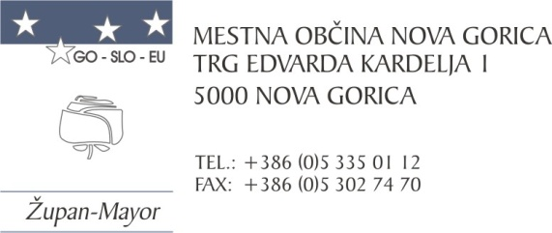
Številka: 007-0007/2024-2
Nova Gorica, dne 9. maja 2024

O B R A Z L O Ž I T E V

Za doseganje preglednega, predvidljivega in učinkovitega upravljanja s kapitalskimi naložbami občine je potrebno opredeliti cilje in strategijo upravljanja s kapitalskimi naložbami. S tem namenom je bila pripravljena predlagana Strategija upravljanja kapitalskih naložb Mestne občine Nova Gorica, ki med drugim opredeljuje razvojne usmeritve občine kot družbenice družb ter strateške cilje občine kot lastnice kapitalskih naložb, načine doseganja ciljev ter določitev strateških naložb in deleža občine v posamezni družbi, ki je potreben za varovanje njenih strateških ciljev. V omenjeni strategiji so jasno določene ciljne naložbe v javnem interesu ter predlagane tiste, za katere javni interese ni izkazan in je gospodarneje, da se jih proda. Predlagana strategija predstavlja temeljne usmeritve za upravljanje s kapitalskimi naložbami občine.

Na podlagi navedenega Mestnemu svetu predlagamo, da predloženi sklep obravnava in sprejme.

Samo Turel
ŽUPAN

Pripravili:
Mateja Mislej
vodja Finančno-računovodske službe

Martina Remec Pečenko
vodja Oddelka za gospodarstvo in
gospodarske javne službe

PRILOGA:
- Strategija upravljanja kapitalskih naložb Mestne občine Nova Gorica, maj 2024.

